La empresa global líder en publicidad contextual,

Seedtag confía a Consultia Business Travel la organización del evento de su décimo aniversario

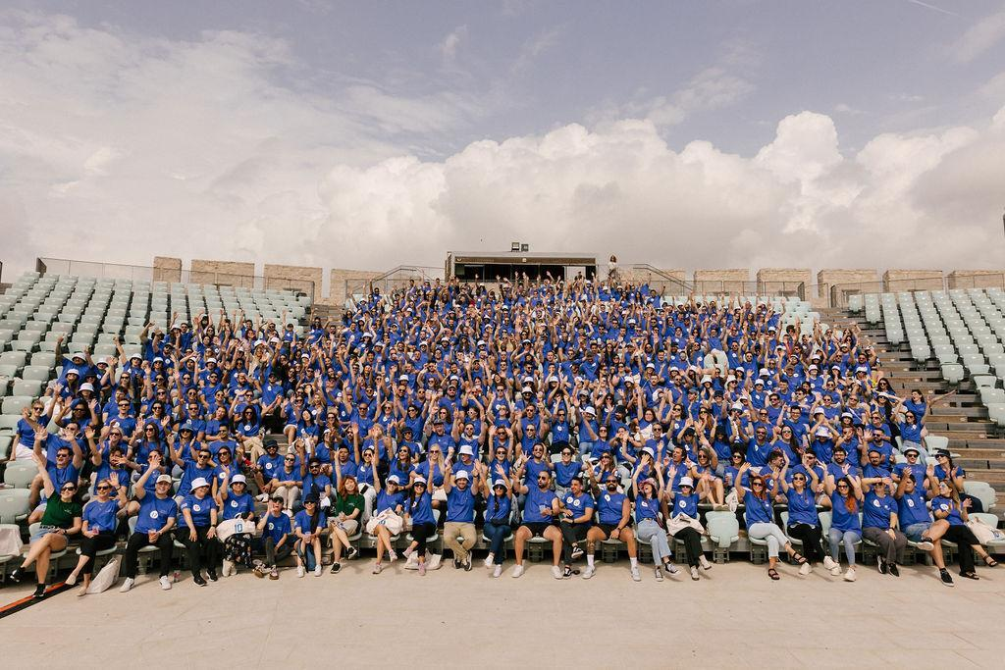

- Más de 500 personas procedentes de países como India, Brasil, México, EEUU, Reino Unido, Francia, Alemania, entre otros, han participado en esta convención mundial celebrada en Sibenik, Croacia
- Consultia Business Travel, compañía especializada en la gestión de viajes corporativos, se encargó de la gestión integral del evento

Madrid, 19 de junio de 2024.- La empresa global líder en publicidad contextual Seedtag, fundada por Albert Nieto y Jorge Poyatos, ha confiado en Consultia Business Travel, la compañía de viajes de negocio y MICE, la organización del evento conmemorativo para celebrar sus diez años de trayectoria en el mercado. Este evento, que ha contado con la participación casi íntegra de todos los empleados de la empresa a nivel global, ha sido el claro reflejo de los valores de Seedtag y ha resultado en una satisfacción general sobresaliente por parte de los asistentes.

Para ello, Consultia Business Travel se encargó de la gestión integral del evento que se ha celebrado en Sibenik, Croacia. La celebración albergó a más de 600 personas, en concreto, un 50% de los asistentes procedían de países como India, Brasil, México, EEUU, Reino Unido, Francia, Alemania, entre otros, y resto de España.

La empresa fletó dos vuelos charters y varios aviones de línea regular para 600 personas desde Madrid a Split, Croacia, lugar escogido por Seedtag para realizar su evento de tres días completos. Durante la estancia, los asistentes realizaron diferentes actividades de teambulding en el pueblo de Sibenik, disfrutaron de un cóctel con actuaciones, viajaron en barco con vistas del adriático y terminaron la estancia con una gran cena de gala. El objetivo de la estancia offsite fue inspirar y motivar al equipo para afrontar la próxima década y fomentar la cultura interna de la compañía.

Consultia Business Travel cuenta con una amplia experiencia en la organización de congresos, reuniones y eventos corporativos. Proporciona un servicio 360º, con soluciones a medida para la gestión de grandes y pequeños eventos en cualquier lugar del mundo. Al estar especializada en la gestión de viajes corporativos, ofrece una perspectiva local y enfocada en el área empresarial específica, para conseguir así una organización impecable de eventos únicos e irrepetibles.

En opinión de Renato Peña, director de MICE de Consultia Business Travel, “ha sido todo un reto para nosotros, pues el evento requería especial mimo y atención al tratarse de tantas personas y países involucrados. Sin embargo, estamos muy contentos con el resultado y con todo el trabajo realizado. Agradecemos enormemente la grandísima colaboración prestada por Seedtag”.

Según Nicol Flores, Global Field Marketing Director de Seedtag, “ha sido un placer para nosotros colaborar con Consultia Business Travel. Tenemos un nivel de exigencia muy alto a la hora de seleccionar proveedores que nos ayuden con la organización de nuestros eventos y el equipo de Consultia nos transmitió mucha confianza y seguridad desde el primer contacto. Se han implicado totalmente en cada mínimo detalle de nuestro viaje de empresa y el resultado ha sido espectacular. No podríamos estar más satisfechos con su trabajo, apoyo y cercanía”.

Las perspectivas de crecimiento de Seedtag son muy relevantes y se deben a su expansión en el mercado estadounidense y a la situación actual de las cookies de terceros. Actualmente, las cookies están perdiendo importancia progresivamente, potenciando las estrategias publicitarias respetuosas con los datos personales de los usuarios, como es la publicidad contextual.

Sobre Consultia Business Travel
Consultia Business Travel® es una compañía española especialista en la gestión integral de los viajes de negocios (Travel Management Company). Gracias a Destinux®, su solución global diferenciada basada en un software en la nube con un servicio de asesoramiento personalizado (Personal Travel Assistant), ofrece una solución integral para la gestión de los viajes de empresa. Además, de gestionar las necesidades de reuniones, incentivos, congresos y eventos (MICE) que la empresa necesite.
La compañía, de capital español y fundada en 2010, cuenta actualmente con sedes en España y Portugal y presencia en 14 países. Consultia ha integrado en su potente sistema de gestión cerca de 3 millones de hoteles, más de 600 compañías aéreas, 27 compañías de alquiler de coches distribuidas por todo el mundo y traslados privados en más de 160 países, trenes, barcos y taxis y VTC en más de 90 estados, con lo que consigue una conectividad online y eficiencia que destacan en el mercado del viaje de empresa.

Sobre Seedtag
Seedtag es la empresa líder en Publicidad Contextual ofreciendo soluciones dentro del contenido de los mejores medios digitales. Sus anuncios combinan la precisión de su tecnología basada en Inteligencia Artificial con la creatividad para adaptar los anuncios al contexto más relevante y seguro para las marcas, lo que les permite conectar con los consumidores dentro de su universo de interés sin necesidad de usar cookies.
Seedtag fue fundada en Madrid en 2014 por dos ex-Googlers que querían sacar el máximo partido a las imágenes editoriales y, al día de hoy, es una empresa global que cuenta con más de 600 empleados y una importante presencia internacional con oficinas en España, Francia, Italia, Reino Unido, Benelux, Alemania, México, Brasil, Colombia, Argentina, Chile, Perú, Emiratos Árabes Unidos, Estados Unidos e India.
CONTACTO
Actitud de Comunicación
Lidia López
lidia.lopez@actitud.es
Teléfono: 913 022 860

